1) Dijkstra's algorithm is used to find the shortest path in a __________ .

a. Weighted graph

b. Unweighted graph

**Explanation:** Dijkstra অ্যালগরিদম Weighted গ্রাফে কাজ করে, যেখানে প্রতিটি Edge বা সংযোগের একটি নির্দিষ্ট Weight থাকে। এটি Directed ও Undirected উভয় প্রকার গ্রাফেই কাজ করতে পারে।

📌 Unweighted গ্রাফের জন্য সাধারণত BFS (Breadth-First Search) ব্যবহার করা হয়, কারণ সেখানে প্রতিটি এজের weight সমান ধরা হয় (weight = ১)

2) In Dijkstra's algorithm, what does the term "weight" refer to?

a. Number of edges

b. Distance between nodes

c. Color of nodes

d. Connectivity of nodes

**Explanation:** গ্রাফের প্রতিটি এজের Weight, দুটি নোডের মধ্যকার distance বা cost নির্দেশ করে, যা Dijkstra অ্যালগরিদমের shortest path নির্ণয়ে ব্যবহার করে।

3) Dijkstra’s Algorithm is used to solve _____________ problems.

a) All pair shortest path

b) Single source shortest path

c) Network flow

d) Sorting

**Explanation:** Dijkstra অ্যালগরিদম Single Source Shortest Path (SSSP) সমস্যা সমাধান করে, যেখানে একটি নির্দিষ্ট Source নোড থেকে অন্যান্য নোডের সর্বনিম্ন path নির্ণয় করা হয়।

4)What will be the shortest path of this graph? If source is 0 and destination is 4.

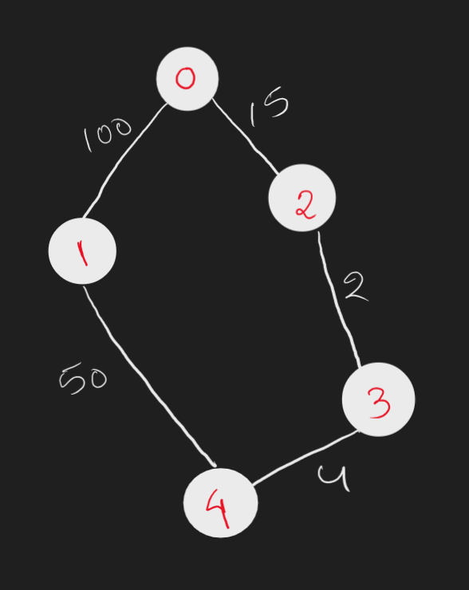

a) 0->2->3->4

b) 0->1->4

c) 0->2->1->4

d) 0->1->3->4

**Explanation:**

a) 0->2->3->4, path cost = 21, যা এই গ্রাফ এর জন্য shortest path.

b) 0->1->4, path cost = 150, যা এই গ্রাফ এর জন্য shortest path না।

c) 0->2->1->4, এই গ্রাফ এর জন্য ভ্যালিড path না।

d) 0->1->3->4, এই গ্রাফ এর জন্য ভ্যালিড path না।

5) What is the primary purpose of the "priority queue" in Dijkstra's algorithm?

a. To store the order of visited nodes

b. To mark nodes that have been explored

c. To maintain the order of nodes based on their distances

d. To store the predecessors of nodes

**Explanation:** Dijkstra অ্যালগরিদমে Priority Queue ব্যবহার করা হয় Minimum weight or Distance নোড দ্রুত খুঁজে বের করার জন্য।

6) What is the main advantage of using a priority queue in Dijkstra's algorithm?

a. It guarantees a faster execution time.

b. It allows for parallel processing of nodes.

c. It ensures a random order of node exploration.

d. It efficiently selects the node with the lowest distance.

**Explanation:** Dijkstra অ্যালগরিদমে Priority Queue ব্যবহারের প্রধান সুবিধা হলো এটি Minimum Distance নোডকে দ্রুত নির্বাচন করতে সাহায্য করে।

7) Consider the following graph. If 0 is the source vertex, what is the minimum cost to reach 4 vertex?

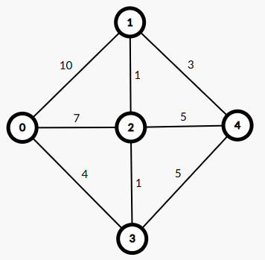

a) 8

b) 9

c) 4

d) 6

**Explanation:** source 0 থেকে 4 নোডে যেতে 0->3->4 এবং 0->3->2->1->4 path এ কস্ট 9, যা সবচেয়ে কম।

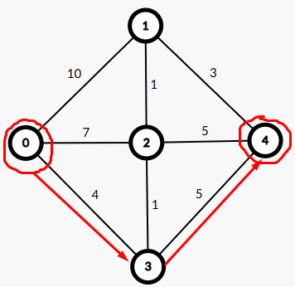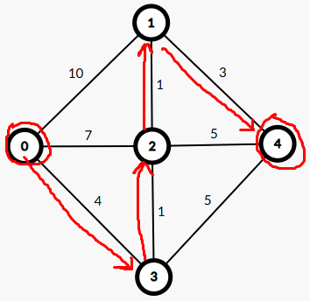

8) Consider the following graph. If 0 is the source vertex, what is the minimum cost to reach 1 vertex?



a) 8

b) 9

c) 4

d) 6

**Explanation:** source 0 থেকে 1 নোডে যেতে 0->3->2->1 path এ কস্ট 6, যা সবচেয়ে কম।

9) What is the time complexity of Dijkstra's algorithm? (V = number of vertices, E = number of edges)

a) O(V + E)

b) O(V log V + E log V)

c) O(V²)

d) O(E * V)

**Explanation:** Dijkstra অ্যালগরিদমের Time Complexity: O(VlogV+ElogV) (মডিউলে ভালোভাবে দেখানো হয়েছে। )

10) Consider the following graph. If 0 is the source vertex, what is the minimum cost to reach 0 vertex?



a) 8

b) 9

c) 4

d) 0

**Explanation:** source 0 থেকে 0 নোডে যেতে কস্ট 0।